**10 «Почему?»**

**необходимо читать**

**ребенку книги.**

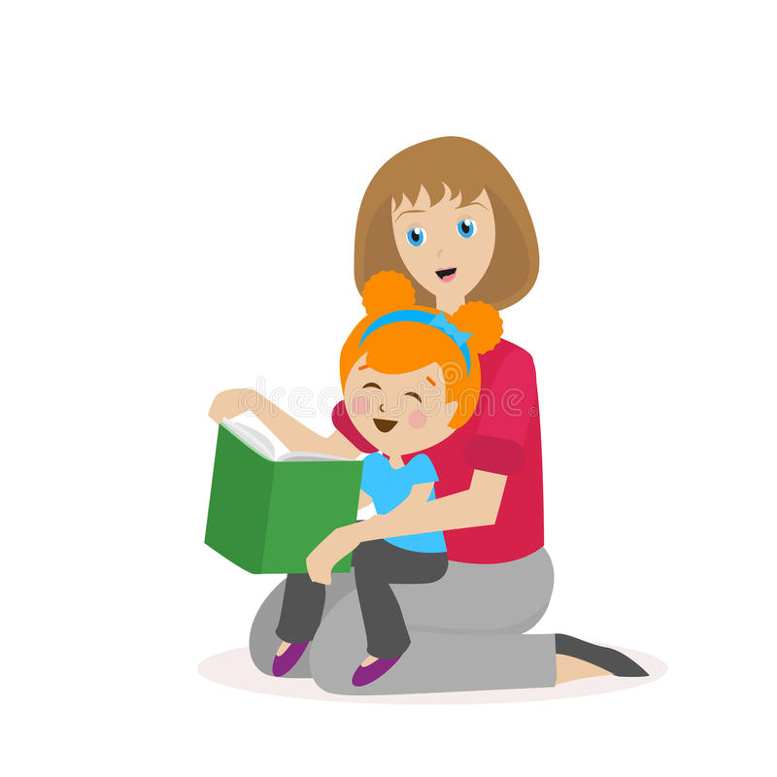

**1. БЛАГОДАРЯ ЧТЕНИЮ РАЗВИВАЕТСЯ САМОСТОЯТЕЛЬНАЯ РЕЧЬ РЕБЕНКА И УВЕЛИЧИВАЕТСЯ СЛОВАРНЫЙ ЗАПАС.**

**2. ЧТЕНИЕ РАЗВИВАЕТ МЫШЛЕНИЕ.**

**ИЗ КНИГ РЕБЕНОК УЧИТСЯ АБСТРАККТНЫМ ПОНЯТИЯМ И РАСШИРЯЕТ ГОРИЗОНТЫ СВОЕГО МИРА.**

**3. РАБОТА С КНИГОЙ СТИМУЛИРУЕТ ТВОРЧЕСКОЕ ВООБРАЖЕНИЕ.**

**ПОЗВОЛЯЕТ РАБОТАТЬ ФАНТАЗИИ И УЧИТ ДЕТЕЙ МЫСЛИТЬ ОБРАЗАМИ.**

**4. ЧТЕНИЕ – САМОЕ ДОСТУПНОЕ ДЛЯ ИНТЕЛЛЕКТУАЛЬНОГО И ЭМОЦИОНАЛЬНО-ПСИХИЧЕСКОГО РАЗВИТИЯ РЕБЕНКА ЗАНЯТИЕ.**

**5.КНИГИ ПРИДАЮТ СИЛЫ И ВДОХНОВЕНИЕ.**

**ОНИ УВЛЕКАЮТ И РАЗВЛЕКАЮТ.**

**ОНИ ЗАСТАВЛЯЮТ ДЕТЕЙ И ВЗРОСЛЫХ СМЕЯТЬСЯ И ПЛАКАТЬ.**

**ОНИ СОКРАЩАЮТ ОДИНОЧЕСТВО, ПРИНОСЯТ УТЕШЕНИЕ И УКАЗЫВАЮТ ВЫХОД ИЗ ТРУДНОГО ПОЛОЖЕНИЯ.**

**6. ПРОЦЕСС СОВМЕСТНОГО ЧТЕНИЯ СПОСОБСТВУЕТДУХОВНОМУ ОБЩЕНИЮ РОДИТЕЛЕЙ И ДЕТЕЙ, УСТАНОВЛЕНИЮ ВЗАИМОПОНИМАНИЮ, БЛИЗОСТИ, ДОВЕРИТЕЛЬНОСТИ.**

**КНИГА ОБЪЕДИНЯЕТ ПОКОЛЕНИЯ.**

**7. КНИГИ ПОМОГАЮТ РЕБЕНКУ ПОЗНАТЬ САМОГО СЕБЯ.**

**8. КНИГИ – ПОМОЩНИКИ РОДИТЕЛЕЙ В РЕШЕНИИ ВОСПИТАТЕЛЬНЫХ ЗАДАЧ.**

**ОНИ УЧАТ ЭТИКЕ, ЗАСТАВЛЯЮТ РАЗМЫШЛЯТЬ О ДОБРЕ И ЗЛЕ, РАЗВИВАТЬ СПОСОБНОСТЬ К СОПЕРЕЖИВАНИЮ. ПОМОГАЮТ НАУЧИТЬ ВХОДИТЬ В ПОЛОЖЕНИЕ ДРУГИХ ЛЮДЕЙ.**

**9. КНИГИ ПОЗВОЛЯЮТ ДЕТЯМ ПОНЯТЬ ДРУГИХ, КОГДА ПРОИЗВЕДЕНИЕ НАПИСАНО ПИСАТЕЛЯМИ ИНЫХ КУЛЬТУР И ЭПОХ.**

**10. ЧТЕНИЕ РАЗВИВАЕТ ПОЗНАВАТЕЛЬНЫЕ ИНТЕРЕСЫ И РАСШИРЯЕТ КРУГОЗОР.**

**ИЗ КНИГ РЕБЕНОК УЗНАЕТ О ДРУГИХ СТРАНАХ И ДРУГОМ ОБРАЗЕ ЖИЗНИ, О ПРИРОДЕ, О ТЕХНИКЕ, ИСТОРИИ.**

**ОБО ВСЕМ, ЧТО ЕГО ИНТЕРЕСУЕТ.**